

Manter Cronograma de Faturamento
Esta opção do sistema permite que seja efetuada a manutenção (alteração ou exclusão) de Cronogramas de Faturamento. A funcionalidade pode ser acessada via Menu de Sistema, no caminho GSAN > Faturamento > Cronograma de Faturamento > Manter Cronograma de Faturamento.
Inicialmente, o sistema apresenta a tela Filtrar Cronograma de Faturamento para que seja efetuado o filtro do(s) Cronograma(s) de Faturamento que se deseja efetuar a manutenção.
Após a execução do filtro, o sistema apresenta a tela Manter Cronograma de Faturamento, com a relação dos Cronogramas de Faturamento pesquisados; ou vai direto para a tela Atualizar Cronograma de Faturamento.
O sistema acessa a tela Manter Cronograma de Faturamento, com a relação dos Cronogramas de Faturamento pesquisados, quando o campo (check-box) Atualizar estiver desmarcado, ou quando a quantidade de registros selecionados na pesquisa for maior do que 1. O sistema vai direto, para a tela Atualizar Cronograma de Faturamento, quando houver a negação da condição relatada acima. Ou seja, quando o campo Atualizar estiver marcado e a quantidade de registros selecionados for igual a 1. O quadro, abaixo, apresenta as condições possíveis e a tela a ser apresentada:
Campo Atualizar | Qtd. Registros Selecionados | Tela Apresentada
Marcado | 1 registro | Atualizar Cronograma de Faturamento
Marcado | mais de 1 registro | Manter Cronograma de Faturamento
Desmarcado | 1 registro | Manter Cronograma de Faturamento
Desmarcado | mais de um registro | Manter Cronograma de Faturamento

Tela Manter Cronograma de Faturamento

Observação
Informamos que os dados exibidos nas telas a seguir são fictícios, e não retratam informações de clientes.
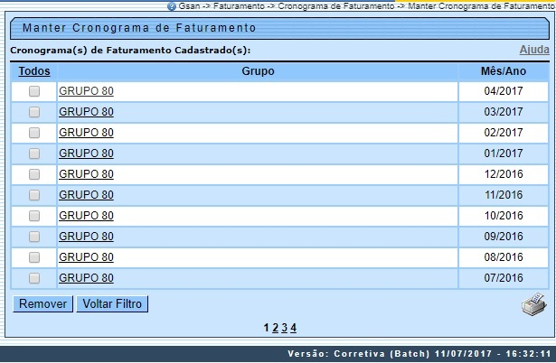
O sistema apresenta uma tabela com a relação dos Cronogramas de Faturamento selecionados, de acordo com os argumentos de pesquisa informados na tela Filtrar Cronograma de Faturamento.
A relação dos Cronogramas de Faturamento selecionados está classificada pelo nome do Grupo do Faturamento e pelo Mês/Ano de Referência. Os itens da coluna do Grupo de Faturamento têm um link para que você possa selecionar o Cronograma de Faturamento que deseja alterar.
Caso, para o critério de pesquisa informado, tenham sido selecionados mais de 10 (dez) Cronogramas de Faturamento, o sistema monta um mecanismo de paginação no final da página. Clicando sobre o número da página, você navega para as demais páginas.
A tela acima permite que você escolha a opção de manutenção que deseja fazer:
- Alterar um Cronograma de Faturamento já existente;
- Excluir um, ou mais, Cronogramas de Faturamento;
- Emitir o relatório dos Cronograma de Faturamento selecionados
Para alterar um Cronograma de Faturamento, clique sobre o link existente no nome do Grupo de Faturamento, que o sistema apresenta a tela Atualizar Cronograma de Faturamento, onde você pode atualizar as informações do Cronograma de Faturamento que selecionou.
Para efetuar a exclusão de Cronogramas de Faturamento, você deve efetuar dois procedimentos:
- Selecionar os Cronogramas de Faturamento que deseja excluir, clicando sobre o campo (check-box) existente na coluna mais à esquerda da tabela; e
- Clicar no botão para solicitar ao sistema que efetue a remoção dos Cronogramas de Faturamento selecionados.
Você pode selecionar mais de um Cronograma de Faturamento para exclusão, ou todos os Cronogramas de Faturamento da tela, clicando sobre o link Todos, existente no cabeçalho da tabela.
Se clicar mais de uma vez sobre o link, o sistema seleciona e desmarca a seleção sucessivamente.
Além da alteração e exclusão de Cronogramas de Faturamento, esta opção também permite a emissão de um relatório com o resultado do filtro. Para solicitar a geração de um relatório com as informações dos Cronogramas de Faturamento selecionados, clique sobre o botão com a imagem de uma impressora que fica no canto inferior direito da tela.
O sistema apresenta uma tela solicitando que você escolha o formato de saída do relatório. Escolha o formato e clique no botão Gerar.
Para instruções mais detalhadas de como gerar o relatório, clique em Informações - Como Gerar Relatório.
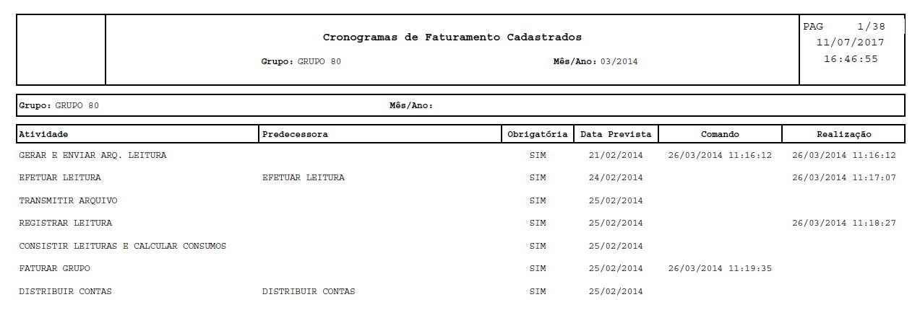
Caso você deseje alterar as informações de um Cronograma de Faturamento já existente na base de dados, mantenha o campo Atualizar marcado, pois, quando o resultado da pesquisa retornar apenas um registro, a apresentação de uma tela intermediária é evitada. Caso a sua opção seja pela exclusão de Cronogramas de Faturamento, ou pela emissão do relatório, o campo Atualizar deve ser desmarcado, obrigando o sistema a apresentar a tela Manter Cronograma de Faturamento, independente da quantidade de registros selecionados.

Funcionalidade dos Botões
Botão | Descrição da Funcionalidade
Ao clicar neste botão, o sistema remove os Cronogramas de Faturamento selecionados.
Só serão removidos os Cronogramas de Faturamento que não tiverem vínculo com outras informações no sistema.
Ao clicar neste botão, o sistema retorna para a tela de filtro.
O sistema mantém a informação dos argumentos de pesquisa informados anteriormente.
 | Ao clicar neste botão, o sistema gera um relatório com as informações dos Cronogramas de Faturamento selecionados.

Referências
Manter Cronograma de Faturamento

Termos Principais
Faturamento

Vídeos
Manter Cronograma de Faturamento
Clique aqui para retornar ao Menu Principal do GSAN

